**STRUKTUR HTML**

**SEBAGAI SYARAT MENYELESAIKAN TUGAS-6**

**DOSEN PENGAMPU MATA KULIAH WEB1**   
**RUDHI WAHYUDI FEBRIANTO**



**Disusun Oleh:**

|  |  |
| --- | --- |
| **NPM** | **: 21552011325** |
| **NAMA** | **: DIMAS ARYASATYA** |
| **JENJANG STUDI** | **: STRATA SATU (S1)** |
| **PROGRAM STUDI** | **: TEKNIK INFORMATIKA** |

**PROGRAM STUDI TEKNIK INFORMATIKA**

**SEKOLAH TINGGI TEKNOLOGI BANDUNG**

**2023**

**Source Code :**

1. **latihan_01.js**

function createXMLHttpObject(){

    var xmlhttp = false;

    try{

        xmlhttp = new ActiveXObject("Msxm12.XMLHTTP");

    } catch(e) {

        try{

            xmlhttp = new ActiveXObject("Microsoft.XMLHTTP");

        } catch(e) {

            xmlhttp = false;

        }

    }

    if(!xmlhttp && typeof XMLHttpRequest != 'undefined'){

        xmlhttp = new XMLHttpRequest();

    }

    if(!xmlhttp){

        alert("Terjadi kesalahan saat pembuatan XMLHttpRequest object!");

    } else {

        alert("XMLHttpRequest berhasil dibuat.");

    }

    console.log(xmlhttp);

    return xmlhttp;

}

1. **latihan_02.html**

<html>

<head>

    <title>Pembuatan Object XMLHttpRequest</title>

    <script language="JavaScript" src="latihan_01.js"></script>

</head>

<body onload="createXMLHttpObject()">

    Halaman ini memanggil fungsi createXMLHttpObject() yang berguna untuk membuat object XMLHttpRequest.

</body>

</html>

1. **latihan_03.html**

<html>

    <head>

        <title>Object InnerHtml</title>

        <script language="JavaScript">

            function ubahInnerHTML(){

                document.getElementById("divContent").innerHTML = "Sesuatu";

            }

        </script>

    </head>

    <body>

        <div id="divContent">

            innerHTML adalah sebuah turunan dari object document.

        </div>

        <a href="#" onclick="ubahInnerHTML()">Ubah content element DIV</a>

    </body>

</html>

1. **latihan_04.html**

<html>

<head>

    <title>Object InnerHtml</title>

    <script language="JavaScript">

        function createXMLHttpObject() {

            var xmlhttp = false;

            try {

                xmlhttp = new ActiveXObject("Msxm12.XMLHTTP");

            } catch (e) {

                try {

                    xmlhttp = new ActiveXObject("Microsoft.XMLHTTP");

                } catch (e) {

                    xmlhttp = false;

                }

            }

            if (!xmlhttp && typeof XMLHttpRequest != 'undefined') {

                xmlhttp = new XMLHttpRequest();

            }

            if (!xmlhttp) {

                alert("Terjadi kesalahan saat pembuatan XMLHttpRequest object!");

            } else {

                alert("XMLHttpRequest berhasil dibuat.");

            }

            console.log(xmlhttp);

            return xmlhttp;

        }

        function requestContent(){

            reqObj = createXMLHttpObject();

*// berikut adalah local server milik saya menggunakan liveServer extension*

            reqObj.open("GET", "http://127.0.0.1:5500/dataLoad.html", true);

*// reqObj.open("GET", "http://localhost/web/dataLoad.html", true);*

            reqObj.onreadystatechange = function(){

                if(reqObj.readyState == 4 && reqObj.status == 200){

                    document.getElementById("divContent").innerHTML = reqObj.responseText;

                } else {

                    document.getElementById("divContent").innerHTML = "Loading..";

                }

            }

            reqObj.send(null);

        }

    </script>

</head>

<body>

    <a href="#" onclick="requestContent()">Klik disini untuk load data.</a>

    <div id="divContent">

    </div>

</body>

</html>

1. **dataLoad.html**

<html>

<head>

    <title>Untilted Document</title>

</head>

<body>

    <div style="padding: 6px; border: 1px solid #4da8f7; background-color: #ffff99;">

        <b>File dataLoad.html</b>

        <div>

            Apapun isi dari file ini akan ditampilkan pada element HTML yang dituju

        </div>

<div>

            Data yang dimuat disini dapat berupa data statis maupun data yang sudah diolah terlebih dahulu oleh server

        </div>

    </div>

</body>

</html>

1. **contactList.xml**

<xml id="contactList">

    <contact>

        <name>Rajiva</name>

        <address>JL. Taman Siswa Yogyakarta</address>

        <phone type="mobile">0852 9233 1xxx</phone>

        <phone type="home">0274 212 404</phone>

        <phone type="office">0274 313 501</phone>

        <email>rajiva.root@gmail.com</email>

    </contact>

</xml>

1. **latihan_07.js**

function createXMLHttpObject(){

    var xmlhttp = false;

    try{

        xmlhttp = new ActiveXObject("Msxm12.XMLHTTP");

    } catch(e) {

        try{

            xmlhttp = new ActiveXObject("Microsoft.XMLHTTP");

        } catch(e) {

            xmlhttp = false;

        }

    }

    if(!xmlhttp && typeof XMLHttpRequest != 'undefined'){

        xmlhttp = new XMLHttpRequest();

    }

    if(!xmlhttp){

        alert("Terjadi kesalahan saat pembuatan XMLHttpRequest object!");

    } else {

        alert("XMLHttpRequest berhasil dibuat.");

    }

return xmlhttp;

}

function requestContent(){

    reqObj = createXMLHttpObject();

*// berikut adalah local server milik saya menggunakan liveServer extension*

    reqObj.open("GET", "http://127.0.0.1:5500/contactList.xml", true);

*// reqObj.open("GET", "http://localhost/web/contactList.xml", true);*

    reqObj.onreadystatechange = function(){

        if(reqObj.readyState == 4 && reqObj.status == 200){

            dataXML = reqObj.responseXML;

            contact = dataXML.getElementsByTagName("contact")[0];

            nama = contact.getElementsByTagName("name")[0].firstChild.data;

            alamat = contact.getElementsByTagName("address")[0].firstChild.data;

            phone_1 = contact.getElementsByTagName("phone")[0].firstChild.data;

            phone_2 = contact.getElementsByTagName("phone")[1].firstChild.data;

            phone_3 = contact.getElementsByTagName("phone")[2].firstChild.data;

            email = contact.getElementsByTagName("email")[0].firstChild.data;

            document.getElementById("txtName").innerHTML = nama;

            document.getElementById("txtAddress").innerHTML = alamat;

            document.getElementById("txtMobilePhone").innerHTML = phone_1;

            document.getElementById("txtHomePhone").innerHTML = phone_2;

            document.getElementById("txtOfficePhone").innerHTML = phone_3;

            document.getElementById("txtEmail").innerHTML = email;

            document.getElementById("divContent").innerHTML = "";

        } else {

            document.getElementById("divContent").innerHTML = "Loading..";

        }

    }

    reqObj.send(null);

}

1. **latihan_08.html**

<html>

    <head>

        <title>Contoh Implementasi Object  XMLHttpRequest dan data XML</title>

        <script language="JavaScript" src="latihan_07.js"></script>

    </head>

    <body>

        <div>

            Contoh Implementasi Object  XMLHttpRequest dan data XML.

        </div>

        <a href="#" onclick="requestContent()">Klik disini untuk load data.</a>

        <div id="divContent"></div>

        <h4>Detail Kontak</h4>

        <table width="500px" border="1">

            <tr>

                <td width="25%">Nama</td>

                <td><div id="txtName"></div></td>

            </tr>

            <tr>

                <td>Address</td>

                <td><div id="txtAddress"></div></td>

            </tr>

            <tr>

                <td>Mobile Phone</td>

                <td><div id="txtMobilePhone"></div></td>

            </tr>

            <tr>

                <td>Home Phone</td>

                <td><div id="txtHomePhone"></div></td>

            </tr>

            <tr>

                <td>Office Phone</td>

                <td><div id="txtOfficePhone"></div></td>

            </tr>

            <tr>

                <td>Email</td>

                <td><div id="txtEmail"></div></td>

            </tr>

        </table>

    </body>

</html>

**Output :**

1. **latihan_02.html**

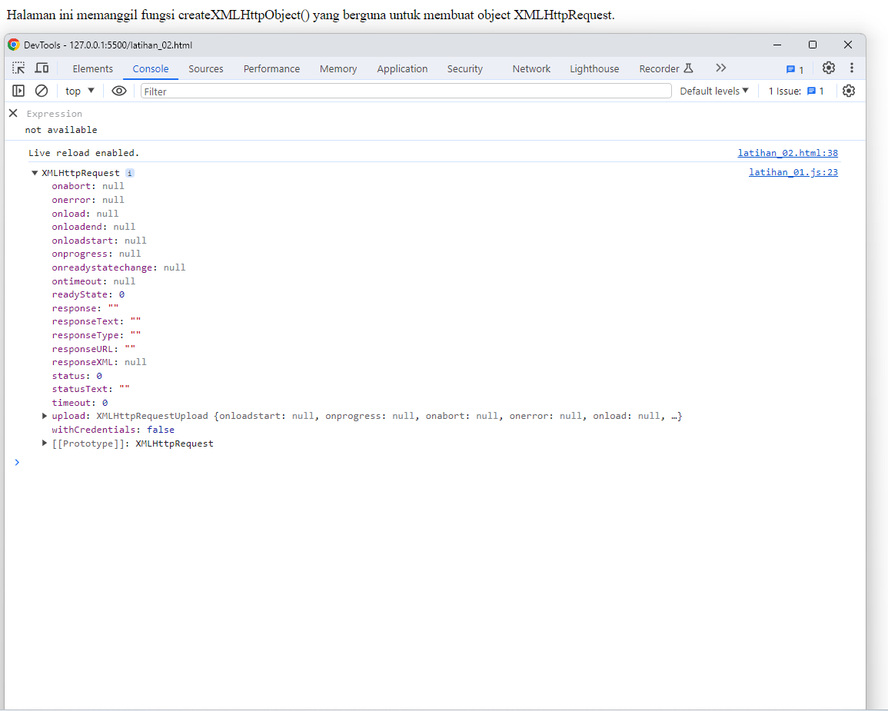

1. **latihan_03.html**

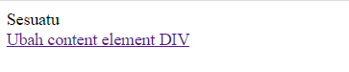

1. **latihan_04.html**

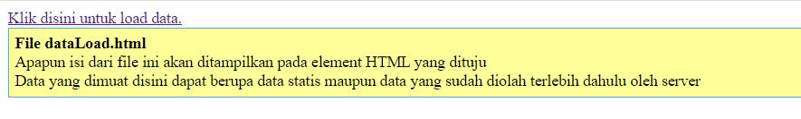

1. **latihan_08.html**

